Medienmitteilung | Sumiswald, 1. Dezember 2023

**Bernerland Bank eröffnet Filiale in Lyss**

Für Ende 2024 plant die Bernerland Bank die Eröffnung einer Filiale in Lyss. Damit erweitert sie ihr Marktgebiet mit der Region Seeland, wo sie langfristig Fuss fassen und sich etablieren will.

Mit der Erweiterung des Marktgebiets will die Bernerland Bank ihre Bedeutung als Regionalbank stärken. «Wir wollen unserem Namen gerecht werden. Das Seeland passt zu unseren Werten, insbesondere zu unserem verbindenden Verständnis von Tradition und Moderne in einer ländlichen Region», erklärt Michael Elsaesser, Geschäftsführer der Bernerland Bank. Die Regionalbank mit Wurzeln im Emmental und Oberaargau erkennt Chancen als regional tätige Bank. Sie will sich am Wirtschaftsleben im Seeland beteiligen und zur Entwicklung der Region beitragen.

**Filiale mit Empfang und persönlicher Beratung**

Die Bernerland Bank plant eine Filiale mit Empfang und Bancomat an zentraler Lage in Lyss. Um die persönliche Beratung werden sich voraussichtlich drei Mitarbeitende kümmern, die im Seeland verwurzelt sind. Lyss nimmt im Seeland eine Zentrumsfunktion ein. Die Gemeinde ist in den letzten Jahren auf allen Ebenen stark gewachsen. Dieses Potenzial will die Bernerland Bank nutzen.

Der Markteintritt in die Region Seeland gehört zur Gesamtstrategie der Bernerland Bank: Sie entwickelt ihr Filialnetz, zentralisiert und spezialisiert ihre Organisation und arbeitet an ihrer Prozesseffizienz.

Für weitere Informationen wenden Sie sich bitte an   
Michael Elsaesser, Geschäftsführer  
[michael.elsaesser@bernerlandbank.ch](mailto:michael.elsaesser@bernerlandbank.ch), 034 432 37 71

oder an   
Sina Johnsen, Leiterin Marketing & Kommunikation  
[sina.johnsen@bernerlandbank.ch](mailto:sina.johnsen@bernerlandbank.ch), 034 432 37 19

**Bildmaterial**

Die Dateien stehen unter [bernerlandbank.ch/medien](https://www.bernerlandbank.ch/medien) zu Download bereit.

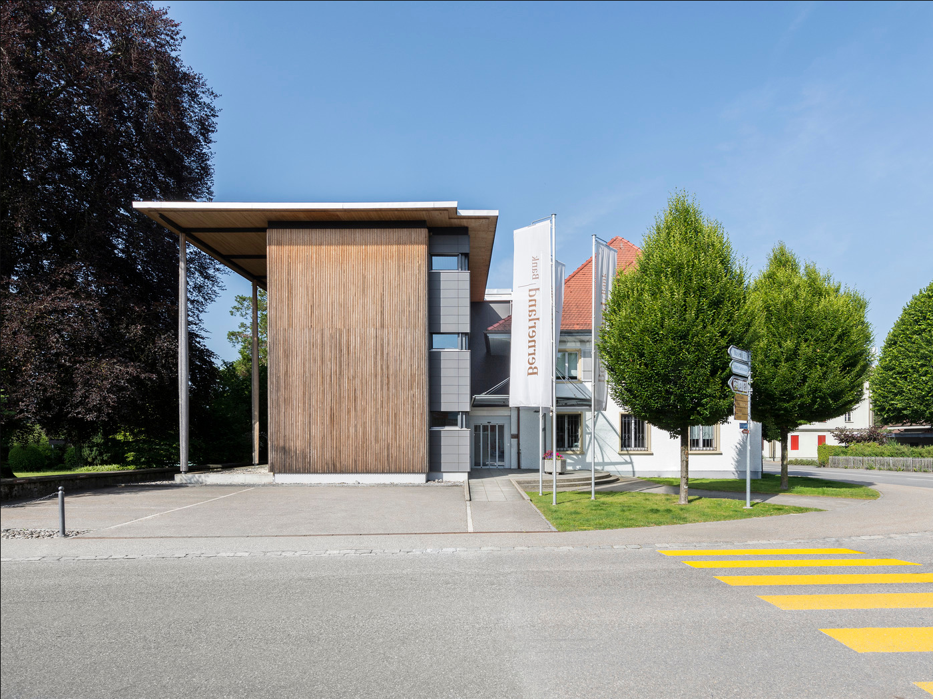

Die Bernerland Bank mit Sitz in Sumiswald plant per Ende 2024 die Eröffnung einer Filiale in Lyss.



Bald auch im Seeland vertreten: Die Bernerland Bank erweitert Ende 2024 ihr Marktgebiet.



Michael Elsaesser, Geschäftsführer der Bernerland Bank zum Markteintritt Seeland: «Wir wollen unserem Namen gerecht werden. Das Seeland passt ideal zu unseren Werten.»